Kính thưa quí bạn
Hôm nay có ít thì giờ xin gởi các bạn một bảo viết lếu láo vể mặt trăng do Tiến Sĩ Vũ Xuân Hoài “bắt nhốt” và chuyện đố vui, chuyện TikTok
1. TikTok dạy trẻ con lưu manh ra sao.
2. Con vịt cồ “7 bí ẩn về mặt trăng khiến nhân loại bất ngờ”
3. Góc đố vui và lời giải
HCD 31-Mar-2024
Vài thí dụ vể TikTok làm gương xấu cho trẻ em

TikTok dạy trẻ con lưu manh.mp4 < == click để xem hay right click để download
Những cảnh ăn uống kỳ lạ của người nước lạ.
Kiểu ăn uống "thanh tao" của người nước lạ (2-July-2021) < == click để xem hay right click để download
Mời quí khách click vào link trên để xem video về cách ăn uống rất là "lịch sự", rất "thanh nhã" của những người đẹp "nước lạ".
Tiếp theo đây là một bài tự biên tự phóng tác vể mặt trăng của tác giả Phuong Lam do anh Hoài “nhốt”:
From: Hoai Vu <hoai.hvu@
Sent: Saturday, March 30, 2024 11:24 CH
Subject: Fwd: 7 bí ẩn về mặt trăng khiến nhân loại bất ngờ

Kính thưa anh Đẳng và anh Năng,
Lâu lâu lại có một anh bạn vong niên chuyển cho xem những bài trên internet mà người ta viết về khoa học. Bây giờ có phong trào viết lếu viết láo rồi gửi đi "tung tin khoa học giật gân." Thật đáng buồn và đáng ghét. Bây giờ em mới hiểu tại sao anh Đẳng hay bỏ thì giờ đi bắt vịt.
Kính,
Hoài

---------- Forwarded message ---------
From: Hoai Vu <hoai.hvu@
Date: Sat, Mar 30, 2024 at 11:14 PM
Subject: Re: 7 bí ẩn về mặt trăng khiến nhân loại bất ngờ
To: xxxxxxxxxxxxx

Kính thưa anh XXXX,
Em đọc bài anh chuyển đi về mặt trăng mà buồn cười vì sự thiếu hiểu biết của người viết. Không hiểu họ lấy đâu ra những điều nhảm nhí này, lại có can đảm viết thành bài cho mọi người đọc thì lạ thật! Xin anh xem những điều em chú thích bên dưới đây (chữ màu xanh, boldface). Bài có nhiều điều tầm phào quá nên em chỉ viết vài chuyện quan trọng thôi. Chỉ những sai lầm đó cũng đủ cho độc giả lượng định giá trị của phần còn lại. Rồi cứ người này chuyền tay người nọ mà đọc, độc giả đâu phải ai cũng biết về thiên văn đâu mà biết đúng hay sai? Tai họa vô cùng!
Kính anh,
Hoài

On Sat, Mar 30, 2024 at 9:01 PM xxxxxxxxxx wrote:

---------- Forwarded message ---------
From: xxxxxx
Date: Wed, Aug 30, 2023 at 2:59 AM
Subject: VAN HOA :7 bí ẩn về mặt trăng khiến nhân loại bất ngờ
To:

7 bí ẩn về mặt trăng khiến nhân loại bất ngờ
Phương Lam
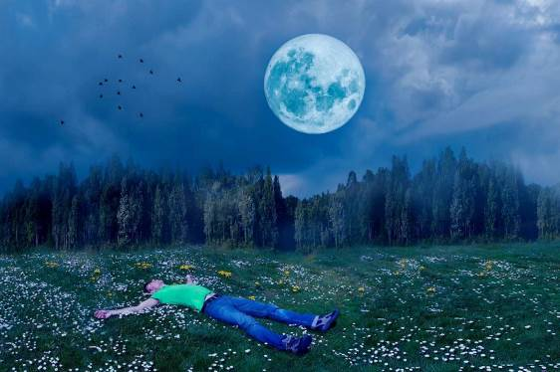
Chu kỳ Mặt trăng dường như ảnh hưởng đến giấc ngủ của con người ngay cả khi người ta không tiếp xúc với ánh trăng.

Chúng ta có lẽ đã nghe nhiều câu chuyện khó giải thích về mặt trăng liên quan đến những cấu trúc kỳ lạ, những con số toán học bí ẩn. Hoa Kỳ đã ngừng khám phá mặt trăng 50 năm trước vào năm 1973. Nhưng những bí ẩn về nó vẫn khiến mọi người quan tâm. Mới đây nhất, tàu Chandrayaan-3 của Ấn Độ đã đổ bộ thành công xuống cực Nam của mặt trăng khiến nhân loại vui mừng, hy vọng sẽ khám phá thêm những bí ẩn mới.
1. Cấu trúc bí ẩn của mặt trăng
Thật ngạc nhiên khi mặt trăng được đề cập trong lịch sử cổ đại với sự đối xứng hình học vô cùng hoàn hảo.
Khi nhìn những điều kỳ dị, nhà nghiên cứu của NASA Robin Brett cho rằng: “Giải thích về sự không tồn tại mặt trăng, có vẻ còn dễ dàng hơn để giải thích sự tồn tại của của nó”.
Thứ nhất, mặt trăng già hơn trái đất và già hơn hàng triệu năm. Nó thực sự không có vụ va chạm nào với Trái đất.
Điều này hoàn toàn trái nghịch với những gì người ta biết về tuổi của mặt trăng và quả đất. Khoa học (mà đa số người ta chấp nhận từ những phân tích khoa học dùng những phương pháp đáng tin cậy) tính rằng tuổi của quả đất cỡ vào khoảng 4.54 tỉ năm, trong khi tuổi mặt trăng vào khoảng 4.527 tỉ năm. Mặt trăng trẻ hơn địa cầu một tí teo.
HCD: Ghi chú hàng chữ xanh là do anh Hoài “bắt vịt”
Thứ hai, nếu mặt trăng tỷ lệ với hành tinh mà nó quay quanh như các vệ tinh tự nhiên khác, thì nó chỉ nên có bề ngang khoảng 30 dặm. Không có 1 vệ tinh tự nhiên nào quay quanh hành tinh chính mà có kích thước bằng 1/4 hành tinh đó như mặt trăng.
Có lý thuyết nào trong cơ học thiên thể (celestial mechanics) bắt buộc kích thước của một vệ tinh phải "nên" như thế nào không?
HCD: Trả lời anh Hoài là không. Tác giả Phương Lam phóng tác ra đó, cũng y như “thằng TikToker” đã phát minh hàng ngàn máy phát điện chạy mình ên, không cần bất cứ nhiên liệu nào hết.
Thứ 3, trên bề mặt của mặt trăng có những miệng núi lửa khác nhau với đường kính khác nhau, chúng lẽ ra đã chịu các tác động và lực khác nhau, do đó chúng đáng lẽ có độ sâu khác nhau, nhưng tất cả đều có độ sâu giống nhau. Khi các phi hành gia cố gắng khoan vào các miệng núi lửa, họ hầu như không thể khoan vào được. Họ cũng phát hiện ra các kim loại đã qua xử lý chứ không phải là những nguyên tố tự nhiên, mà chúng được tạo ra và sử dụng cho thiết kế kiến trúc nào đó.
Điều này không đúng
HCD: Đúng là tác giả Phương Lam nầy tưởng tượng quá mức, “hết nói luôn”.
Thậm chí một số phi hành gia và nhà nghiên cứu cho rằng, mặt trăng rất có thể là một cấu trúc rỗng và là vệ tinh nhân tạo được cố ý đưa vào quỹ đạo trái đất vài trăm nghìn năm trước.
Chịu thua luôn!
HCD: Quả là chịu thua, “hết nói”
2. Con số toán học bí ẩn
Điều thực sự trở nên kỳ lạ là khi bạn kiểm tra mối quan hệ toán học và hình học giữa mặt trời, mặt trăng và trái đất, nó chính xác đến mức kỳ lạ, bất chấp mọi tỷ lệ ngẫu nhiên.
Ví dụ mặt trời lớn hơn mặt trăng đúng 395 lần, và mặt trời cũng xa trái đất với khoảng cách gấp 395 lần khoảng cách giữa mặt trăng và trái đất.
Một điều kỳ lạ khác là quỹ đạo của mặt trăng, nó quay theo cùng chiều với chiều tự quay của chính nó, trái với các quy luật tự nhiên, tức là trái đất chỉ đối diện với 1 mặt của mặt trăng. Và chúng ta không bao giờ nhìn thấy nửa sau của nó, còn được gọi là mặt tối của mặt trăng.
Mặt trăng quay quanh trục của nó cùng chiều với quỹ đạo của mặt trăng quanh địa cầu, điều này có gì lạ đâu? Trong thiên văn học thì họ gọi cái này là "prograde rotation." Một hành tinh hay vệ tinh được gọi là có "retrograde rotation" nếu nó quay quanh trục của nó theo chiều ngược với quỹ đạo. Paragraph bên trên nói "prograde rotation" là một điều kỳ lạ thì thật đáng buồn cười. Trong thái dương hệ thì tất cả các hành tinh ngoại trừ Venus (Kim tinh) và Uranus (Thiên Vương tinh) đều có prograde rotation quanh mặt trời. Kim tinh và Thiên Vương tinh có retrograde rotation, tức là ngoại lệ. Đại đa số các vệ tinh thiên nhiên của các hành tinh trong Thái Dương hệ đều có "prograde rotation." Vậy thì trên phương diện đó mặt trăng có gì kỳ lạ đâu? Nó cũng như đa số các vệ tinh thiên nhiên khác trong Thái Dương hệ.
Xa hơn nữa, chuyện một quan sát viên trên địa cầu không bao giờ nhìn thấy mặt bên kia của mặt trăng không phải hoàn toàn do mặt trăng có "prograde rotation." Thì quả đất cũng có prograde rotation quanh mặt trời đấy, nhưng tại sao ta lại có hết ngày rồi lại đến đêm, không bao giờ dứt? Sở dĩ có chuyện "far side of the moon never faces earth" là vì chu kỳ quay của mặt trăng quanh trục của nó bằng với chu kỳ của mặt trăng quanh quả đất. Nói cách khác thì mặt trăng xoay quanh quả đất bao nhiêu độ thì nó cũng tự quay quanh trục của nó bấy nhiêu độ. Vì lý do đó mà một nửa của mặt trăng bao giờ cũng hướng về quả đất, còn nửa kia thì không bao giờ.

Khi khám phá vũ trụ có rất ít ngoại lệ, nhưng dường như mặt trăng chính là sự ngoại lệ lớn. Bằng cách nào đó, nó giống như một con mắt quan sát cứ quay điềm nhiên chậm rãi vậy.
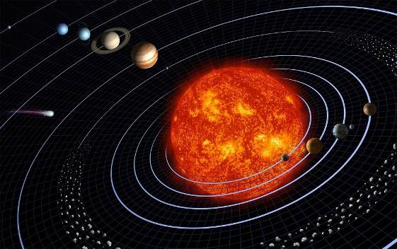
Mặt trời cách xa Trái đất hơn Mặt trăng 395 lần đồng thời nó có đường kính gấp đúng 395 lần Mặt trăng
HCD: Tác giả “viết dài viết dai và viết sai” nên anh Hoài bắt vịt vài đoạn, những phần còn lại bên dưới không có nghĩa là đúng đâu. Có lẽ các bạn đọc tới đây thôi bỏ đoạn dưới đi.

3. Thời kỳ ‘Không có mặt trăng’
Các vệ tinh thường xoay quanh hành tinh của chúng quanh đường xích đạo. Vậy tại sao mặt trăng lại quay quanh trái đất với góc 5 độ, với độ cao và khoảng cách chính xác là 1 hình elip? Nó có hướng và tốc độ cho phép nó biến đổi sự sống trên trái đất, bằng cách tạo ra dòng chảy thủy triều và các mùa. Nếu nói nó phải tuân theo các định luật về vật lý, thì thậm chí mặt trăng không nên ở đây, chúng ta biết rằng nếu không có mặt trăng thì quỹ đạo của Trái đất sẽ thay đổi hoàn toàn, lực hấp dẫn sẽ làm cho hành tinh rung lắc.
Các nền văn hóa trên toàn thế giới đều đề cập đến 1 điều gọi là thời kỳ trước khi có mặt trăng. Các nền văn hóa cổ xưa và các triết gia Hy Lạp cổ đại như Aristotle và Plato thậm chí còn đề cập đến thời điểm không có mặt trăng trước trận đại hồng thủy, và cư dân thời đó được gọi là “proscelonies” có nghĩa là “Những người tồn tại trước mặt trăng.
Ở Châu Phi, bộ lạc Zulu cho rằng, mặt trăng được tách ra từ một quả trứng và đã được mang đến đây từ 1 nơi xa bởi những con rồng.
Chúng ta vẫn chưa hiểu liệu mặt trăng chỉ đơn thuần là tạo ra thủy triều và các mùa, hay nó còn có thể liên quan đến các chủng tộc từng tồn tại ở trái đất, như tấm bia của người Sumer chỉ ra sự xuất hiện của một chủng tộc ngoài trái đất từ thời xưa.
Bây giờ hãy xem các giả thuyết từ góc độ khoa học.
4. Các giả thuyết khoa học
Thứ nhất, giả thuyết Vasin-Shcherbakov
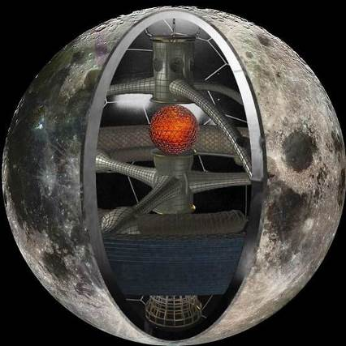
Micheal Vasin và Alexander Shcherbakov là những người đầu tiên đặt ra giả thiết Mặt trăng là một con tàu vũ trụ có kết cấu rỗng bên trong.

Năm 1970, hai nhà khoa học Nga này đã đăng một bài báo trên tạp chí Sputnik, có tiêu đề là “Mặt trăng được tạo ra bởi trí thông minh ngoài hành tinh”; đưa ra giả thuyết Mặt trăng là một vệ tinh nhân tạo của trái đất và được đưa vào quỹ đạo quanh trái đất bởi một số sinh vật thông minh mà chúng ta không biết. Họ còn dựa trên logic về kích thước và hướng hoàn hảo của nó, để nói rằng mặt trăng đã được đặt vào quỹ đạo của trái đất từ rất lâu rồi.
Thứ hai, nghiên cứu của Brits Knight và Butler
Năm 2006, sau nhiều thập kỷ nghiên cứu, hai nhà khoa học này đã xuất bản cuốn sách có tiêu đề “Ai đã xây dựng mặt trăng?” Họ đã chỉ ra rằng tỷ lệ tuyệt đối hoàn hảo của hình học và trình tự các số nguyên cho mọi khía cạnh của mặt trăng, là không giống với bất kỳ vật thể nào khác trong hệ mặt trời. Cuốn sách nói về lý thuyết Khối lượng khổng lồ nhưng siêu nhẹ. Cũng như trên, họ cho rằng có khả năng mặt trăng được đưa đến quỹ đạo Trái đất và nó có thể là một hành tinh rỗng.
Thứ ba, việc thăm dò của tàu Apollo
Tháng 11/1969, phi hành đoàn Apollo 12 đã gửi mô-đun xuống mặt trăng và tạo ra một trận động đất nhân tạo khoảng 40 dặm. Thiết bị địa chấn tối tân đã ghi lại vụ va chạm và phát hiện rằng mặt trăng rung trong gần 40 phút, mất gần 8 phút để đạt đến đỉnh điểm.
Sau đó NASA quyết định thử tiếp với một tên lửa còn nặng hơn. Nhiệm vụ tiếp theo của họ là để mô-đun của Apollo 13 gây chấn động tương đương 11 tấn thuốc nổ TNT. Lần này mặt trăng lại vang lên như tiếng cồng vang vọng suốt 3 tiếng đồng hồ trong vòng bán kính 2km.
Thứ 4, mặt trăng giống giống như các đỉnh của ba kim tự tháp vĩ đại ở Ai Cập
Ngày 23/11/1966, hình ảnh được chụp bởi một tàu quỹ đạo mặt trăng có người lái, cho thấy có ít nhất là 6 cấu trúc khi nhìn từ trên cao xuống mặt trăng. Những hình ảnh này đã được đăng trên tờ Washington Post và LA Times. Kỹ sư vũ trụ Liên Xô Alexander Abramoff cho biết, trung tâm của các ngọn tháp được sắp xếp chính xác giống như các đỉnh của ba kim tự tháp vĩ đại ở Ai Cập, và chúng được đúc 4 góc 90 độ hoàn hảo. Trong khi NASA từ chối điều tra tiếp và nói rằng đó là hiệu ứng của ánh sáng.
Sau này, có một số ảnh chụp từ tàu Apollo 17 đã cho thấy những cấu trúc vuông góc. Mãi đến năm 1994 nhiếp ảnh gia Jose Escamilla đã chụp bức ảnh màu rõ hơn. Vì vậy câu hỏi đặt ra là nếu các cấu trúc tồn tại trên mặt trăng thì ai đã xây dựng chúng?
5. Những bí mật của các phi hành gia
Trước khi hạ cánh xuống mặt trăng lần đầu tiên, tàu Apollo 10 đã bay vòng quanh mặt sau. Các nhà du hành đã tiết lộ rằng tất cả họ đều nghe thấy thứ âm thanh mà họ gọi là âm nhạc ngoài không gian, so sánh nó với radio điện từ. Sau đó NASA đã loại bỏ giả thuyết tiếng ồn như sóng vô tuyến tương tác với từ trường của mặt trăng, vì mặt trăng không có từ trường. Vậy điều gì gây nên âm thanh đó?
Cuộc đổ bộ đầu tiên của Apollo lên mặt trăng là một trong những sự kiện lịch sử, nhưng có 2 phút video và radio im lặng khi thiết bị được cho là đã đồng thời mất kết nối, cho dù là thiết bị tiên tiến nhất thời bấy giờ. 2 phút bí ẩn đó được các phi hành gia giữ im lặng về thông tin. Thậm chí 25 năm sau, khi ông Armstrong được phỏng vấn, ông còn khiến cho chúng ta băn khoăn hơn khi nói: “Cuộc đổ bộ vẫn còn những ý tưởng tuyệt vời chưa được khám phá… có những nơi vượt ra ngoài niềm tin”.
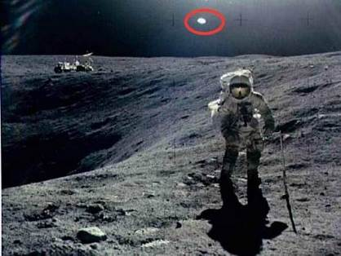
Khi Neil Armstrong bước đi trên Mặt Trăng, đã có những cặp mắt theo dõi anh và đồng nghiệp Buzz Aldrin. Phía sau anh là một vật thể lạ.

Scott Carpenter của tàu Mercury Atlas VII là phi hành gia hiếm hoi chịu tiết lộ thông tin. Ông cho biết, khi đó họ bị giám sát liên tục của bởi các UFO.
Người Mỹ gốc Nhật đầu tiên trong không gian, Đại tá Onizuka thừa nhận ông đã gặp những sinh vật kỳ lạ hình người.
6. Tác động mặt trăng lên trái đất?
Nghiên cứu khoa học đã tìm thấy tác động phi thường đáng kể của trăng tròn đối với sự sống trên Trái đất. Một nghiên cứu kéo dài 4 năm kết thúc vào năm 1982 được công bố trên trang web của Viện Y tế Quốc gia cho thấy, tội phạm gia tăng đáng kể mỗi lần trăng tròn. Thậm chí chúng ta còn có huyền thoại nổi tiếng về người sói.
Điều không được đề cập là tại sao điều này xảy ra? Vì vậy hãy xem xét 1 số cách mặt trăng ảnh hưởng đến chúng ta.
+ Mặt trăng tác động trực tiếp đến các dòng nước do đó tác động đến thủy triều trên trái đất, mà con người lại có nước chiếm 70% cơ thể nên tất nhiên sẽ bị mặt trăng tác động lên.
+ Phụ nữ có kinh nguyệt cũng xuất phát do chu kỳ mặt trăng mỗi tháng. Do đó gần 2 tỷ trường hợp bị ảnh hưởng.
+ Ngoài ra khi trăng tròn làm thay đổi sức căng bề mặt của nước và các bác sĩ rất do dự phẫu thuật trong thời gian này, vì bệnh nhân có khả năng chảy máu nhiều hơn.
+ Não luôn cần ánh sáng để cân bằng thể chất và cảm xúc. Ánh sáng kích thích serotonin để chúng ta cảm thấy niềm vui, động lực; và bóng tối kích thích melatonin để chúng ta ngủ ngon, nó cũng là chất xúc tác của sự thức tỉnh tâm linh và sự phát triển ý thức của một người. Tuy nhiên khi trăng tròn nó sẽ chiếu sáng lớn hơn gấp 250 lần so với khi trời tối, do đó nó ức chế sản xuất melatonin, dễ dàng làm chúng ta mệt mỏi
Mặt trăng là một vệ tinh không tự nhiên và chúng ta đang xem xét các tác động kỳ lạ của nó trên con người.
7. Lời giải mã từ trí tuệ cổ xưa
Trong các văn bản tâm linh xưa có đề cập đến các thực thể xấu xa; ma quỷ trong Cơ đốc giáo, Ấn Độ giáo, hoặc Jinn trong Hồi giáo,
Có một bộ sách được chôn giấu ở hang động Nag Hamadi Ai Cập trong gần 2.000 năm cho đến được tìm thấy vào năm 1945. Khoảng 1/5 các văn bản đề cập đến những thực thể đen tối vô hình này. Chúng được cho là “dụ dỗ” con người ở trái đất để họ không còn nhận thức đúng đắn về bản chất thiêng liêng của chính mình và bản ngã cao hơn, khiến con người bị ngắt kết nối với Đấng Tạo Hóa, nguồn năng lượng sống và tình yêu thương, và khiến họ nuôi dưỡng những cảm xúc tiêu cực, để dần dần, chúng chiếm hữu cơ thể con người theo đúng nghĩa đen.
Vậy công cụ lớn nhất chúng dùng cho nhân loại là gì? Chính là sự thiếu hiểu biết của con người, đó mới chính là tội lỗi sâu xa của tội ác. Khi nào con người không nhận ra được phần tín Thần của bản thân, thì thế lực bóng tối hoàn toàn “bắn tỉa” vào bên trong tâm hồn lẫn thể xác của họ.
Năm 1957, nhà khoa học Paul McLean đã công bố nghiên cứu của mình về 3 bộ phận của bộ não con người. Phần trong cùng của bộ não là cuống não, có chức năng kiểm soát các phản ứng của cơ thể như nỗi sợ, sự tức giận, bạo lực, chỉ cần được kích hoạt thì nó sẽ hoạt động ngay, và biểu hiện ra bên ngoài là hành vi thịnh nộ, bạo lực.
Về mặt trăng, tác giả Barbara Marciniak đã giải thích rằng: Năng lượng từ mặt trăng đã chiếu các tần số điện từ lên trái đất trong hàng thiên niên kỷ qua để duy trì 2 chuỗi DNA. Bà đặt giả thuyết rằng mặt trăng là 1 vệ tinh được chế tạo neo ngoài không gian vũ trụ như là 1 thiết bị trung gian và giám sát trái đất theo chu kỳ lặp đi lặp lại.
Thời nhà Đường Trung Quốc có một cuốn sách là “Dậu Dương Tạp Trở”, ghi lại một câu chuyện rằng: Thời Đường Văn Tông, có một người tên là Trịnh Nhân Bản. Em trai của ông ta bị lạc và bị mất tích, ông và gia đình đã cùng đi tìm kiếm người em mất tích. Họ nhìn thấy một người đàn ông mặc quần áo trắng tinh, người đàn ông này đang ngủ ngon lành với cái gối là bọc quần áo. Trịnh Nhân Bản đã đánh thức người đàn ông dậy và hỏi: “Em tôi bị lạc đường, ông có thấy nó đi về đâu không?”
Người đàn ông mặc đồ trắng ngẩng đầu lên và Trịnh Nhân Bản, không trả lời, lại nằm xuống ngủ tiếp. Nhân Bản đánh thức ông ta, người đàn ông ngồi dậy và nói: “Đi bên này”.
Ông ta dẫn Trịnh Nhân Bổn đi tìm em trai. Trịnh Nhân Bản hỏi người đàn ông từ đâu tới. Ông ta cười và nói: “Anh có biết rằng mặt trăng được làm bằng bảy báu vật không?”
Sau đó người đàn ông tiếp tục nói: “Mặt trăng là một hình cầu và anh nhìn thấy phần sáng nhất của nó là do tác dụng của mặt trời chiếu vào phần nhô ra của nó. Có 82.000 hộ gia đình sống ở đó để sửa chữa mặt trăng. Tôi là một trong những công nhân bảo trì đó”.
Người đàn ông mặc đồ trắng nói xong mở túi ra để lộ các dụng cụ như một cây thước, một cái đục…
Câu chuyện này là một truyền thuyết cổ đại. Chúng ta ngày nay đã quá quen với mặt trăng, độ sáng của bề mặt mặt trăng rất khác nhau, khi nhìn từ trái đất, một số nơi rất sáng và một số nơi tối mờ. Chúng ta đều biết rằng phần sáng của mặt trăng thực chất là dãy núi hình tròn của mặt trăng và núi của mặt trăng, là những phần nhô ra của mặt trăng. Những nơi này có thể phản chiếu khoảng 7,3% ánh sáng mặt trời chiếu tới, vì vậy chúng trông sáng nhất.
Điều kỳ lạ là tại sao người thời đại nhà Đường có thể biết được đạo lý này, hơn nữa lại nói vô cùng chuẩn xác rằng mặt trăng là thiên thể hình tròn. Phần sáng nhất của mặt trăng là do mặt trời chiếu vào phần nhô ra của bề mặt Mặt trăng. Những nơi mờ tối là vùng đất thấp của mặt trăng và khả năng phản xạ ánh sáng mặt trời yếu. Chẳng lẽ lúc đó con người cũng cầm trong tay một chiếc kính viễn vọng thiên văn sao?
Mặt trăng luôn là điều bí ẩn từ xa xưa. Một số học giả cho rằng: Không phải chỉ một bước chân nhỏ bé của phi hành gia Neil Armstrong là đủ để xem đó là bước nhảy vĩ đại của nhân loại? Đôi khi nó lại là bước đi nhỏ nhất của nhân loại trước những bí ẩn lớn hơn.
Phương Lam
HCD: Cám ơn anh Hoài
Bên trên là email của anh Hoài “bắt vịt” bài viết “tự biên tự diễn” của tác giả Phuong Lam.
Đọ bài trên tôi nhớ tới những bài bày thuốc trong thằng Đại Kỷ Nguyên. Đọc ít bài loại nầy thì mới thấy là chúng nó phóng tác thấy ghê: Nay thì nói ăn bưởi bổ gan, mai khoai lang bỗ thận, mốt nói ăn dưa hấu bổ tim.... vì có chất nầy chất nầy.
Các bạn muốn phóng tác theo thì chỉ cần đổi tên dưa hấu thành rau răm, đồi tên bưởi thành măng cụt là xong. Nhưng kỳ lạ có một số phe ta tin tưởng và thân gởi cho bạn bè rần rần mới là điểu lạ.
=====ooOoo=====
From: Hoai Vu <hoai.hvu@
Sent: Thursday, March 28, 2024 12:30 CH
Subject: Cau đố vui (tự đánh cờ với chính mình)

Thưa anh Đẳng,
Hôm nay có một người hỏi em một câu rất vui, xin kính chuyển đến anh. Em cũng còn đang nghĩ, thấy manh mối nhưng còn có một chỗ còn phải kiểm chứng lại.
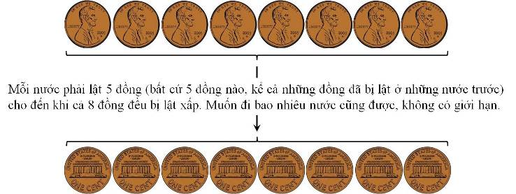

Kính anh,
Hoài
HCD: Kính mời quí bạn giải đáp cho vui. Tôi chỉ mới nghĩ ra cách giải chưa thử đúng sai.

From: Cheri Webb <cherimeganwebb@
Sent: Saturday, March 30, 2024 5:29 SA
Subject: Câu đố: Lật các đồng xu
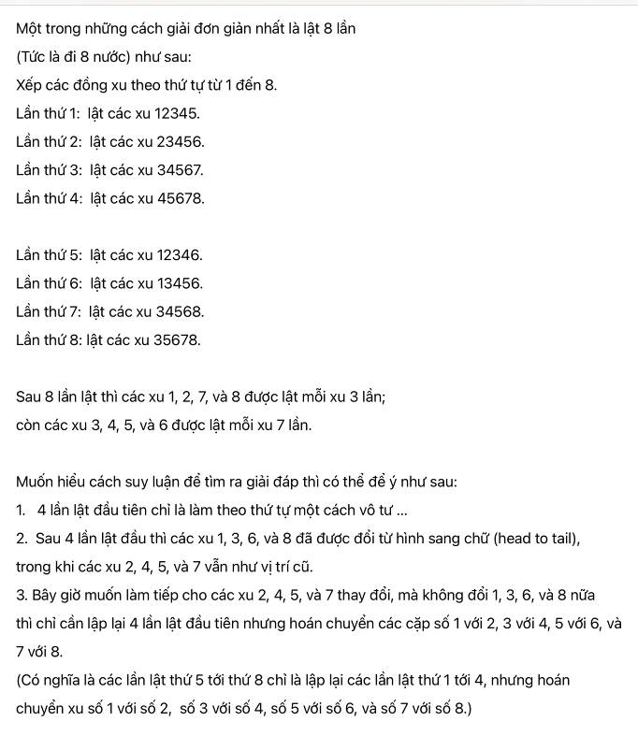
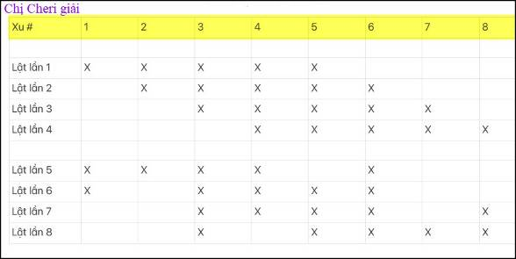
HCD: Cám ơn chị Cheri

=====ooOoo====
From: nang huynh <nlehuynh@
Sent: Saturday, March 30, 2024 8:35 SA
Subject: Giải đáp các câu đố
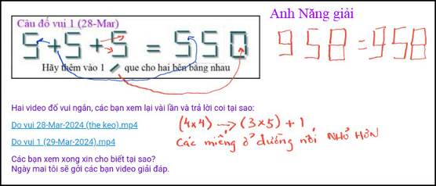

Câu 1: 958 = 958. Tôi bị bí nên phải làm Nhạc Bất Quần (bá đạo, hô biến hai dấu cộng) vì anh chỉ cho thêm 1 que ( mà không nói đến di dời gì cả
Câu 2: video clip : chuyển 16 miếng (4×4) thành hình (3×5) chỉ 15 miếng thì phải dư 1.
Câu 3: video clip: các miếng ở đường nối có diện tích nhỏ hơn các miếng khác. Miếng dư ra là phần diện tích sai biệt .

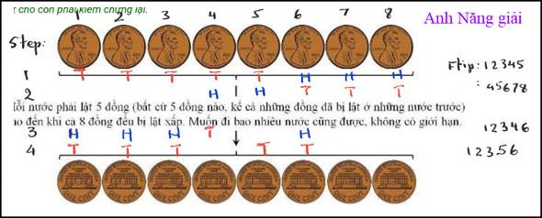
Câu đánh cờ đồng xu: tôi chiếu bí tướng với 4 nước theo hình.
Dẫn giải: đánh dấu các đồng xu từ 1 đến 8. Hai mặt đồng xu là H(head) và T(tail)
1. 2 3 4. 5. 6. 7 8
H H H H. H H H. H. Bước 1: lật 12345
T T. T. T. T H H. H. Bước 2: lật. 45678
T. T. T. H. H. T T. T. Bước 3: lật 12346
H. H. H. T H H T. T. Bước 4: lật. 12356
T. T. T. T. T. T. T. T
Đúng là phải bày bàn cờ, vì nghĩ trong đầu quá lộn xộn!
Tìm được lời giải là mừng rồi, còn 4 bước là tối thiểu thì hạ hồi phân giải ! ( nhờ Quỷ Cốc tiên sinh H )
Cảm ơn Anh, chúc Anh mạnh khỏe
Năng
HCD: Cám ơn anh Năng. Hay quá.
Tôi vẽ lại sơ đồ anh Năng giải đáp bên dưới.
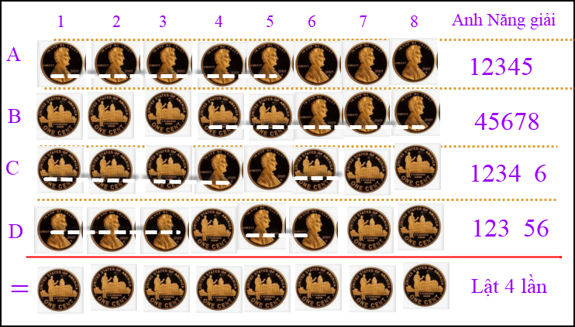
=====ooOoo===
Lời giải
Hai video đố vui ngắn, các bạn xem lại vài lần và trả lời coi tại sao:

Do vui 28-Mar-2024 (the keo).mp4 749
Do vui 28-Mar-2024 (keo, loi giai).mp4 777

Do vui 1 (29-Mar-2024).mp4 748
Do vui 1 (29-Mar-2024) tra loi.mp4 839

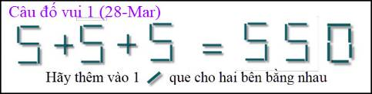
Viết lại cho dễ thấy hơn
